МИНИСТЕРСТВО ОБРАЗОВАНИЯ РЕСПУБЛИКИ БЕЛАРУСЬ  
Учреждение образования «БЕЛОРУССКИЙ ГОСУДАРСТВЕННЫЙ   
ТЕХНОЛОГИЧЕСКИЙ УНИВЕРСИТЕТ»

Факультет Информационных технологий

Кафедра Информационных систем и технологий

Специальность «Программная инженерия»

**ПОЯСНИТЕЛЬНАЯ ЗАПИСКА КУРСОВОГО ПРОЕКТА**

по дисциплине «Компьютерные языки разметки»

Тема «Интернет-магазин цветов»

**Исполнитель**

студент 1 курса 6 группы ________________ А. А. Колесник

подпись, дата

**Руководитель**

Старший преподаватель _______________ Е. В. Барковский

должность, ученая степень, ученое звание подпись, дата

Допущен(а) к защите __________________________________ _______________

__________________________________ _______________

__________________________________ _______________

дата, подпись

Курсовой проект защищен с оценкой

Руководитель _________________ ______________ Е. В. Барковский

подпись дата инициалы и фамилия

МИНИСТЕРСТВО ОБРАЗОВАНИЯ РЕСПУБЛИКИ БЕЛАРУСЬ

Учреждение образования   
«БЕЛОРУССКИЙ ГОСУДАРСТВЕННЫЙ ТЕХНОЛОГИЧЕСКИЙ УНИВЕРСИТЕТ»

Факультет информационных технологий   
Кафедра информационных систем и технологий

Утверждаю

И.о. заведующего кафедрой

___________ Е.А. Блинова

подпись инициалы и фамилия

«___» _________________2025 г.

**ЗАДАНИЕ**

**на курсовое проектирование**

по дисциплине«Компьютерные языки разметки»

Курс 1 Группа: 6 Специальность: 6-05-0612-01 Программная инженерия

Студент: Колесник Артём Анатольевич

**1. Тема:** Веб-сайт **«**Магазин цветов»

**2. Срок выполнения курсового проекта** : с 10 февраля 2025 г. по 05 мая 2025 г.

**3. Технические требования:**

3.1 Прототип веб-сайта должен быть разработан с использованием графических редакторов Figma/Adobe XD/Sketch.

3.2 Для хранения данных должен быть использован XML-формат.

3.3 Разметка содержания сайта должна быть выполнена с применением HTML5 и XML.

3.4 Для описания внешнего вида веб-страниц использовать SCSS и CSS3.

3.5 Веб-сайт должен содержать:

– семантические теги HTML5;

– графические элементы в форме SVG;

– несколько веб-страниц;

– JavaScript для управления элементами DOM.

3.6 Верстка сайта должна быть адаптивной и кроссбраузерной;

3.7 Для тестирования использовать The W3C Markup Validation Service/Git Super Linter

3.8 Проект и пояснения к проекту должны быть размещены на GitHub.

**4. Содержание пояснительной записки:**

1. Титульный лист;

2. Задание на курсовое проектирование;

3. Введение;

4. Постановка задачи;

5. Проектирование веб-сайта

6. Реализация структуры веб-сайта

7. Тестирование веб-сайта

8. Заключение

9. Список использованных источников

10. Приложения (полный исходный текст программы разработанного приложения с подробными комментариями)

**5. Форма представления на GitHub выполненного курсового проекта:**

– Теоретическая часть пояснительной записки курсового проекта должна быть представлена в формате MS Word.

– Оформление записки должно быть согласно правилам.

– Листинги представляются в приложении.

#### **Календарный план**

|  |  |  |
| --- | --- | --- |
| № п/п | Наименование этапов курсового проекта | Срок выполнения этапов проекта |
| 1 | Задание на курсовое проектирование. Титульный лист | 10.02.2025 |
| 2 | Введение. Постановка задачи | 03.03-09.03.2025 |
| 3 | Проектирование веб-сайта | 10.03-23.03.2025 |
| 4 | Реализация структуры веб-сайта на HTML5 и внешнего оформления на SCSS и СSS3 | 24.03–16.04.2025 |
| 5 | Тестирование веб-сайта | 17.04–24.04.2025 |
| 6 | Заключение | 25.04.2025 |
| 7 | Список использованных литературных источников. Приложения | 26.04.2025 |
| 6 | Подготовка и оформление пояснительной записки курсового проекта | 28.04–04.05.2025 |
| 7 | Сдача на допуск к защите курсового проекта | 05.05.2025 |
| 8 | Защита курсового проекта | 19.05-31.05.2025 |

**5. Дата выдачи задания** «10» февраля 2025 г.

Руководитель __________________ Е.В. Барковский

(подпись)

Задание принял к исполнению ______________________

(дата и подпись студента)

**Содержание**

Введение

1 Постановка задачи 6

1.1 Обзор аналогичных решений 6

1.1.1 Аналог «АРСЛИЛИЯ» 6

1.1.2 Аналог «flowwow» 7

1.2 Техническое задание 7

1.3 Выбор средств реализации программного продукта 8

1.4 Вывод 8

2 Проектирование страниц веб-сайта 9

2.1 Выбор способа верстки 9

2.2 Выбор стилевого оформления 9

2.3 Выбор шрифтового оформления 9

2.4 Разработка логотипа 9

2.5 Разработка пользовательских элементов 10

2.6 Разработка спецэффектов 11

2.7 Выводы 13

3 Реализация структуры веб-сайта 14

3.1 Структура HTML-документа 14

3.2 Добавление таблиц стилей SCSS и CSS 14

3.3 Использование стандартов XML (SVG) 16

3.4 Управление элементами DOM 17

3.5 Выводы 17

4 Тестирование веб-сайта 18

4.1 Адаптивный дизайн веб-сайта 18

4.2 Кроссбраузерность веб-сайта 19

4.3 Руководство пользователя 20

4.4 Выводы 23

Заключение 24

Список использованных источников 25

Приложение А. Прототипы веб-страниц 26

Приложение Б. Макет структуры веб-сайта 31

Приложение В Листинг HTML документа 35

Приложение Г Листинг SCSS и CSS 43

Приложение Д Листинг XML-файлов 45

Приложение Е Листинг SVG 47

Приложение Ж Листинг JavaScript 48

# 

# Введение

В современном мире, где визуальное восприятие играет важную роль, наличие красивого и функционального веб-сайта может значительно повлиять на выбор клиентов. Люди, которые ищут цветы и флористические услуги, чаще всего обращаются к интернету, и именно привлекательный сайт может стать решающим фактором для их выбора.

Эстетически оформленный веб-сайт не только привлекает внимание, но и создает доверие к вашему цветочному магазину. Он предоставляет пользователям возможность легко находить информацию о вашем ассортименте, акциях и услугах. Более того, удобный интерфейс позволяет клиентам быстро и просто делать заказы, что повышает вероятность покупки.

Кроме того, наличие веб-сайта дает возможность проводить целевые маркетинговые кампании, адаптированные под интересы пользователей. Например, вы сможете сегментировать аудиторию по предпочтениям и отправлять персонализированные предложения, что значительно повышает вероятность покупки.

Цель курсового проекта: разработка веб-сайта для интернет-магазина цветов с использованием HTML5, JavaScript, а также с применением Scss/CSS3.

Задачи курсового проекта:

* Проанализировать аналогичные веб-сайты;
* Разработать макет и прототип сайта;
* Реализация и наполнение структуры веб-сайта на HTML5 и внешнего оформления на SCSS и СSS3;
* Протестировать веб-сайт;
* Разработать руководство пользователя.

Основные пользователи включают в себя любителей цветов и растений, а также людей разных возрастных групп, заинтересованных в украшении своих домов и садов. Это могут быть как опытные флористы, так и новички, которые хотят создать уютную атмосферу с помощью живых растений.

1 Постановка задачи

1.1 Обзор аналогичных решений

Прежде чем начинать работу своей системы, полезно ознакомиться с уже существующими решениями и выяснить, какие функции и возможности другие разработчики считают наиболее важными для пользователей. Это поможет создать приложение, которое будет удобным и полезным в использовании.

1.1.1 Аналог [«АРСЛИЛИЯ»](https://arslilia.by/?srsltid=AfmBOoqJ768VJ9ZvYFt545p01fhbBEdRO6rp4nOZ414mTpTECfFUWNJM)

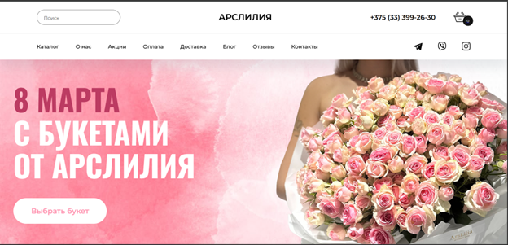

Рисунок 1.1 – Окно главного каталога веб-сайта «АРСЛИЛИЯ».

Сайт выполнен в современном дизайне, который позволяет пользователю сосредоточиться на цветах и композициях. Цветовая гамма акцентирована на мягких тонах.

Преимущества:

Удобный интерфейс (Веб-сайт имеет понятный дизайн, что облегчает работу с навигацией), разнообразие товаров (Широкий ассортимент продукции), информация о товарах (Подробные описания и характеристики товаров), обратная взаимосвязь с пользователем.

Недостатки:

Скорость загрузки веб-сайта, слабая оптимизация для мобильных устройств, отсутствие отзывов, не все представленные функции веб-сайта работают корректно

1.1.2 Аналог [«flowwow»](https://flowwow.by/baranovichi/)

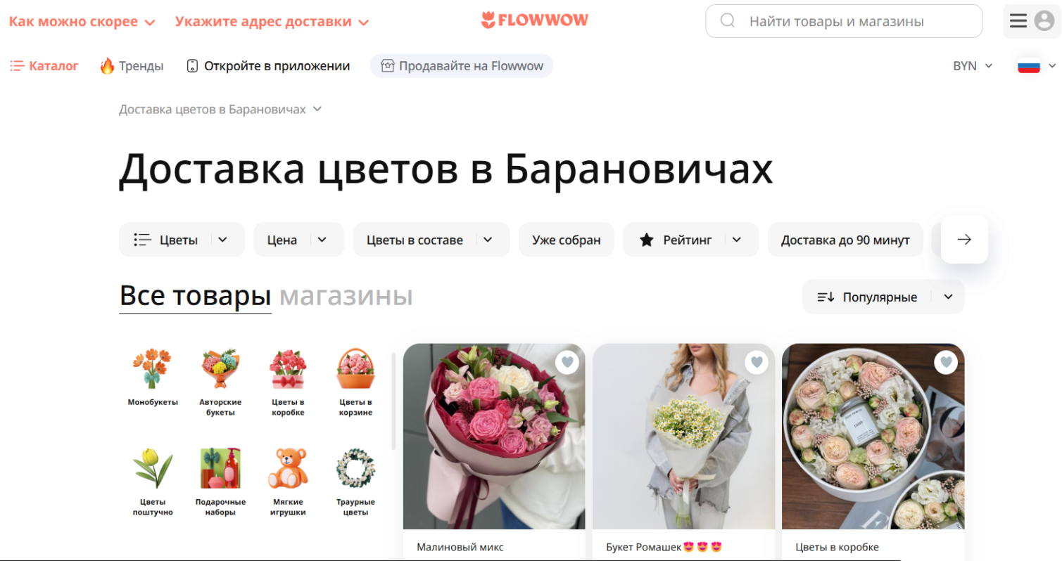

Рисунок 1.2 – Окно главного каталога веб-сайта «flowwow».

Flowwow – удобный онлайн-магазин цветов, предлагающий широкий ассортимент букетов и растений с доставкой по городу Барановичи (Брестская область, сам я с Пинска). Сайт выполнен в современном и интуитивно понятном дизайне, что позволяет пользователям легко находить нужные товары.

В каталоге представлены разнообразные цветочные композиции для любых случаев: от букетов до праздничных оформлений. Каждый товар сопровождается подробным описанием и изображениями, что помогает покупателям сделать осознанный выбор.

Преимущества:

Удобная навигация, широкий ассортимент, информация о доставке, поддержка пользователей.

Недостатки:

Отсутствие отзывов, проблемы с фильтрацией, излишек информации в панели навигации, баннер сверху экрана не оптимизирован, сайт не имеет регистрации пользователя, не все функции сайта работают корректно.

Сайт также предполагает удобные фильтры для поиска. Есть возможность доставки на дом.

Огромный недостаток – излишек информации в панели навигации, сайт не имеет статического положения и плавает по окну.

1.2 Техническое задание

Поставлена задача реализовать полноценный многостраничный веб-сайт на тему «Цветочный магазин». На веб-сайте должна быть представлена информация о самом магазине, такая как контактные данные, местонахождения, виды цветов, каталог выбора, комментарии покупателей. Основным содержимым карточки цветов с дальнейшей их покупкой.

Сайт должен содержать 6 станиц.

Сайт должен содержать следующие страницы: «Каталог», «Корзина», «Отзывы», «Акции», «О нас», «Контакты».

Основными задачами веб-сайта являются:

* предоставление навигационного меню;
* предоставление информации о сайте;
* предоставление контактной информации;
* предоставление каталога с цветами;
* предоставление просмотра отзывов.
* предоставление возможности заказать товар;

На главной странице навигационное меню будет располагаться сверху (под логотипом нашего веб-сайта). Будут предлагаться различные ссылки на всевозможные функции сайта.

Веб-страница должна быть кроссбраузерной и адаптивной для мобильной версии (ширина до 768px), планшетного устройства (ширина до 1024px). Начиная с ширины в 1024px должна открываться версия для персонального компьютера.

1.3 Выбор средств реализации программного продукта

Создание веб-страницы будет выполняться редакторе Vusial studio.

Html – размещать на веб-странице элементы: текст, картинки, таблицы и видео.

Css/Sass – для задания цветов, шрифтов, стилей, расположения отдельных блоков и других аспектов представления внешнего вида этих веб-страниц.

JavaScript – для добавления динамичности, реализиции функций.

Xml – предназначен для хранения и передачи данных о товарах акций.

1.4 Вывод

Основной функционал нашего программного продукта включает в себя удобный интерфейс, возможность заказа и адаптивный дизайн. Используемый стек технологий (HTML, CSS3, JavaScript, Figma) обеспечит высокое качество разработки и удобство в управлении контентом, что позволит эффективно реализовать проект. Выбран стиль реализации, рассмотрены различные шаблоны.

2 Проектирование страниц веб-сайта

2.1 Выбор способа верстки

Требования проекта включают в себя кроссбраузерность и адаптивность. По этой причине была выбрана grid и flex-box вёрстки.

Flex-box верстка это мощный инструмент для создания адаптивной и гибкой верстки веб-страниц.

Grid - то модуль для создания табличных, двумерных макетов, позволяющих размещать элементы в строках и столбцах макета.

Прототип веб-сайта находиться в приложении figma.

2.2 Выбор стилевого оформления

Цвета применялись как к текстовым, так и к блочным элементам в качестве фона. Далее представлены цвета, используемые на страницах.

Как основные цвета веб-страницы были выбраны #FF6B6B и #FFC0CB. Первый акцентный цвет, использованный для оформления основной текстовой информации, является черный #333333. Как второй акцентный цвет, использованный для подзаголовков и фонов отдельных блоков – #FFC0CB.

2.3 Выбор шрифтового оформления

Шрифт, выбранный в данной работе - Nunito.

Размерность зависит от назначения текста. Для главного заголовка выбран размер 30-50px (в зависимости от адаптива). Для навигационного меню – 12-32px. Для заголовков разделов страницы – 24-48px. Текст в информационных блокаx изменяется от 12px до 18px (в зависимости от информации).

2.4 Разработка логотипа

Логотип (или лого) — это графический символ, знак или изображение, которое используется для идентификации и представления бренда, компании, продукта или организации. Логотип обычно содержит уникальные цвета, формы и графические элементы, которые помогают создать узнаваемое и запоминающееся представление бренда.

Логотип выполнен с помощью Adobe illustrator.



Рисунок 2.1 – Логотип веб-сайта «Магазин цветов»

Был выбран такой логотип, “**sage**” (англ.) – шалфей, происходят от латинского “salvus” (здоровый, безопасный). А такое интересное название шалфей получил за свои целебные свойства.

2.5 Разработка пользовательских элементов

В проекте будут представлены элементы пользовательского интерфейса, с которыми пользователь сможет взаимодействовать: блоки с информацией о магазине и отзывами постоянных клиентов, навигационное меню, футер с основной информацией.



Рисунок 2.2 – Навигационное меню.

Навигация – ключевое удобство веб-сайта, так как она обеспечивает пользователям легкий доступ к информации, помогает быстро находить нужные разделы что в свою очередь способствует увеличению времени



Рисунок 2.3 – Веб-страница “О нас”.

На этой странице можно узнать, насколько сайт подходит вам и хотите ли вы заказать цветы именно на это веб-сайте.

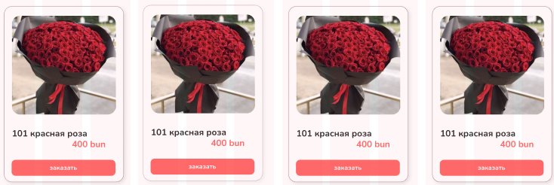

Рисунок 2.4 – Каталог

Каталог – самая важная страница сайта, без которой он бы не существовал.

Самое главное в каталоге нашего магазина – предоставить информацию о цветах и их цене.

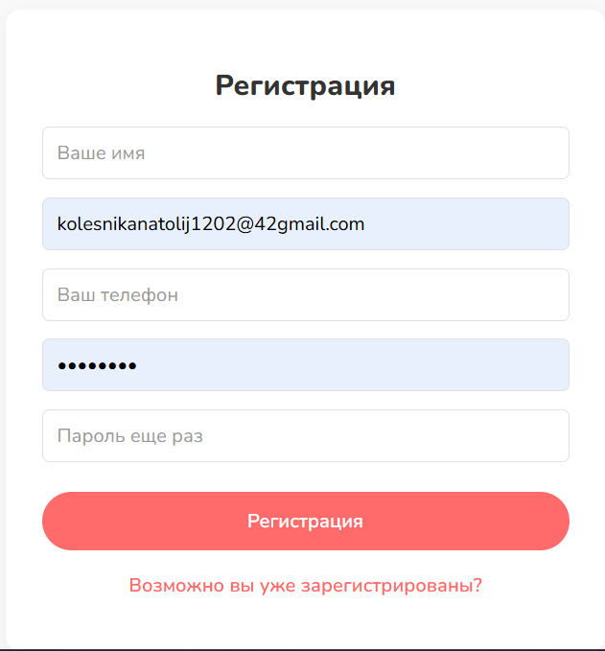

Рисунок 2.5 – Форма.

На рисунке 2.5 представлена форма, в которой можно зарегистрироваться на сайте. Так же пользователь может нажать на кнопку “Возможно вы уже зарегистрированы в случае его регистрации на сайте”.

2.6 Разработка спецэффектов

На веб-сайте присутствуют динамические эффекты и анимации, сделают его более привлекательным для пользователя.

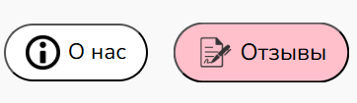

Рисунок 2.6 – Анимация пунктов главного меню.

При наведении курсора на кнопку навигационного меню она меняет свой цвет на розовый и увеличивается на 0.5%.

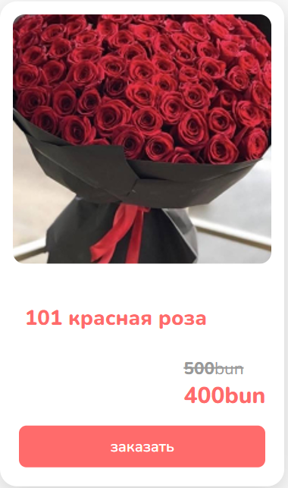

Рисунок 2.7 – Спецэффект наведения на блоки.

Когда курсор наводится на карточку товара, она приподнимается на 5 пикселей вверх и получает более выраженную тень. Когда курсор наводится на название товара, его цвет меняется на розовый.

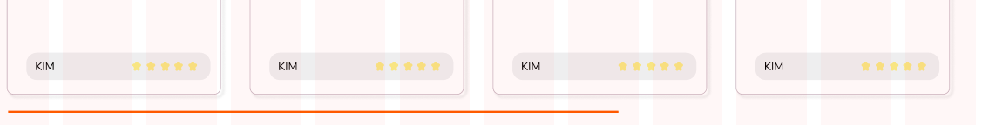

Рисунок 2.8 – Спецэффект прокрутки элементов.

Предоставление возможности рассмотрения множества элементов в горизонтальном виде с использованием прокрутки.

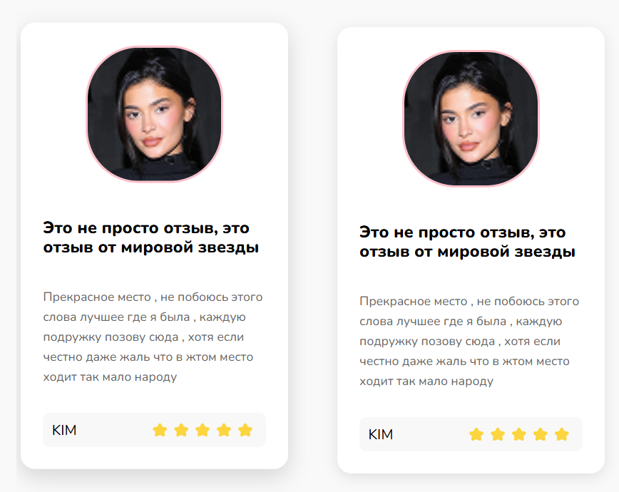

Рисунок 2.9 – Масштабирование блоков с изображениями.

Также присутствует анимация блоков “Комментарии”. При наведении на комментарий он поднимается и приобретает тень.

2.7 Выводы

В ходе данной главы была определена структура веб-сайта. Выбрано единое цветовое и шрифтовое оформления веб-сайта. Разработан логотип и настроены необходимые спецэффекты и анимации.

3 Реализация структуры веб-сайта

3.1 Структура HTML-документа

Структура сайта – это логическое построение всех страниц и разделов ресурса. Благодаря ей пользователь понимает, где располагаются основные разделы сайта, как перемещаться между страницами или вернуться на главную.

Простейшая HTML-страница состоит как минимум из трёх тегов: <html>, <head> и <body>. Тег <head> обычно содержит заголовок, ключевые слова, описание страницы и другие служебные данные. Также внутри него подключаются внешние ресурсы, например, стили. Содержимое этого тега не отображается на странице напрямую. А в теге <body> хранится содержание страницы, которое отображается в окне браузера.

<head> — это тег <title>. В нём задаётся заголовок страницы, который отображается во вкладках браузера. По заголовку должно быть понятно, о чём эта страница, даже когда она не открыта в браузере, а отображается в результатах поиска или в браузерных закладках.

|  |
| --- |
| < ! DOCTYPE html>  <html>  <head>…</head>  <body>  <header>…</header>  <main>  <nav class="navigation">…</nav>  <section class="afisha">…</section>  <div class="catalog_wrapper">…</div>  …  </main>  <footer class="footer">…</footer>  <script src="js/products.js"></script>  <script>…</script>  </body>  </html> |

Листинг 3.1 – Структура главной страницы.

С помощью тега <header> была создана шапка веб-сайта для всех страниц, а также в нем размещен тег <nav> для создания навигационного меню. footer страниц одинаковый на всех страницах веб-сайта, был реализован с помощью тега <footer>.

3.2 Добавление таблиц стилей SCSS и CSS

Sass — это метаязык (язык для описания другого языка), который упрощает и ускоряет написание CSS-кода. Его часто называют препроцессором CSS — это означает, что Sass имеет свой синтаксис, из которого генерирует CSS-код, понятный любому браузеру.

Были прописаны различные стили и анимации, например, для информационных блоков (листинг 3.2), фотографий (листинг 3.3), кнопки в форме (листинг 3.4) и др.

|  |
| --- |
| .about-hero {  background: linear-gradient(135deg, #ff6b6b 0%, #ff8e8e 100%);  padding: 80px 0;  text-align: center;  color: white;  margin-bottom: 60px;  }  @media (max-width: 768px) {  .about-hero {  padding: 60px 0;  }  }  .about-content {  padding: 0 20px 80px;  }  .about-grid {  display: grid;  grid-template-columns: 1fr 1fr;  gap: 60px;  margin-bottom: 80px;  align-items: center;  }  @media (max-width: 1024px) {  .about-grid {  grid-template-columns: 1fr;  gap: 40px;  }  } |

Листинг 3.2 – Анимации информационных блоков в веб-странице “О нас”.

|  |
| --- |
| .product {      &:hover {          transform: translateY(-5px);          box-shadow: 0 8px 25px $shadow-hover;          .product__image {              transform: scale(1.05);          }      }      &__image {          width: 100%;          height: 180px;          object-fit: cover;          border-radius: 12px;          margin-bottom: 15px;          transition: transform 0.5s ease;      } |

Листинг 3.3 – Анимации фотографий

|  |
| --- |
| @mixin button-styles {  width: 100%;  background-color: #ff6b6b;  color: white;  border: none;  border-radius: 30px;  padding: 15px;  font-size: 16px;  font-weight: 600;  cursor: pointer;  transition: background-color 0.3s, transform 0.3s;  font-family: 'Nunito', sans-serif;  box-sizing: border-box;  &:hover {  background-color: #ff5252;  transform: translateY(-2px);  }  } |

Листинг 3.4 – Анимация кнопки в форме.

3.3 Использование стандартов XML (SVG)

Для хранения информации в блоках был выбран формат XML.

Главное преимущество XML - его расширяемость и гибкость. XML позволяет определять собственные теги и атрибуты для описания данных, что позволяет адаптировать формат данных под конкретные нужды.

Приложение Д – Листинг XML-файлов

Для создания графических элементов на веб-сайте, включая логотип и иконки, был выбран формат SVG.

Приложение E – Листинг SVG

3.4 Управление элементами DOM

**JavaScript** — язык программирования, который позволяет создавать динамически обновляемый контент, управлять мультимедиа, анимировать изображения. Позволяет управлять элементами DOM.

Приложение Ж – листинг JavaScript

3.5 Выводы

Проведена разработка HTML-структуры и внешнего оформления при помощи таблиц стилей Sass/CSS. Были использованы стандарты XML (SVG) и язык программирования JavaScript, для управления элементами DOM.

4 Тестирование веб-сайта

4.1 Адаптивный дизайн веб-сайта

За адаптивность сайта отвечали:

-flex и grid верстка

-media запросы

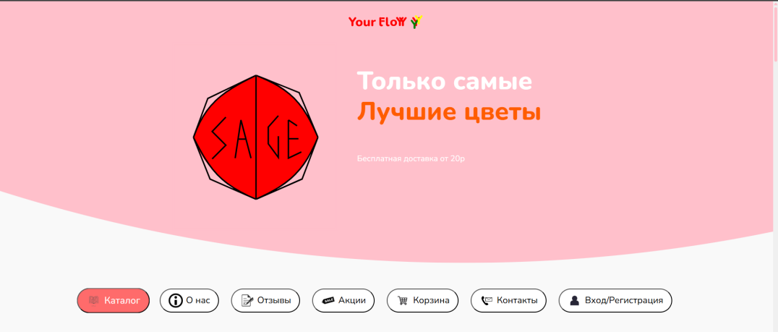

Рисунок 4.1 – Компьютерная версия.

Навигационное меню было реализовано при помощи вложенного списка. Медиа-запросы использовались для перемещения элементов. С помощью grid-верстки была создана разметка основного контента на странице.

Также была применена технология векторной графики SVG.

Для обеспечения более удобного и интуитивно понятного интерфейса, были применены различные элементы анимации и интерактивности, такие как hover-эффекты.

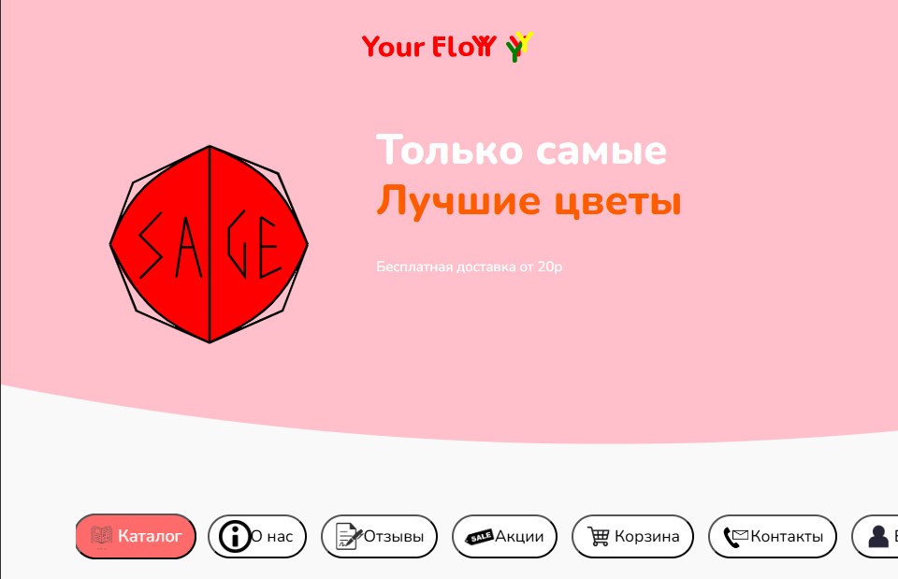

Рисунок 4.2 – Вид страницы для планшетных устройств.

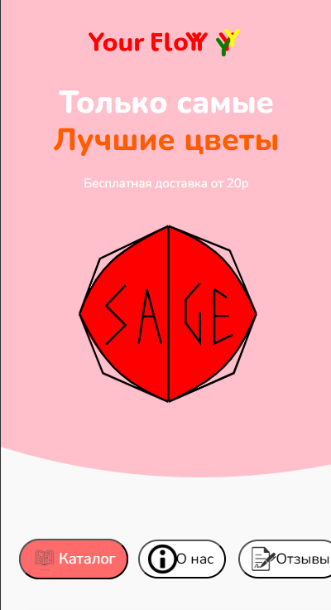

Рисунок 4.3 – Вид страницы для мобильных устройств.

4.2 Кроссбраузерность веб-сайта

Кроссбраузерность – важный критерий корректной работы веб-ресурса.

Для проверки, созданной кроссбраузерности веб-сайта использованы такие современные браузеры, как Google Chrome, Microsoft Edge, Mazila.

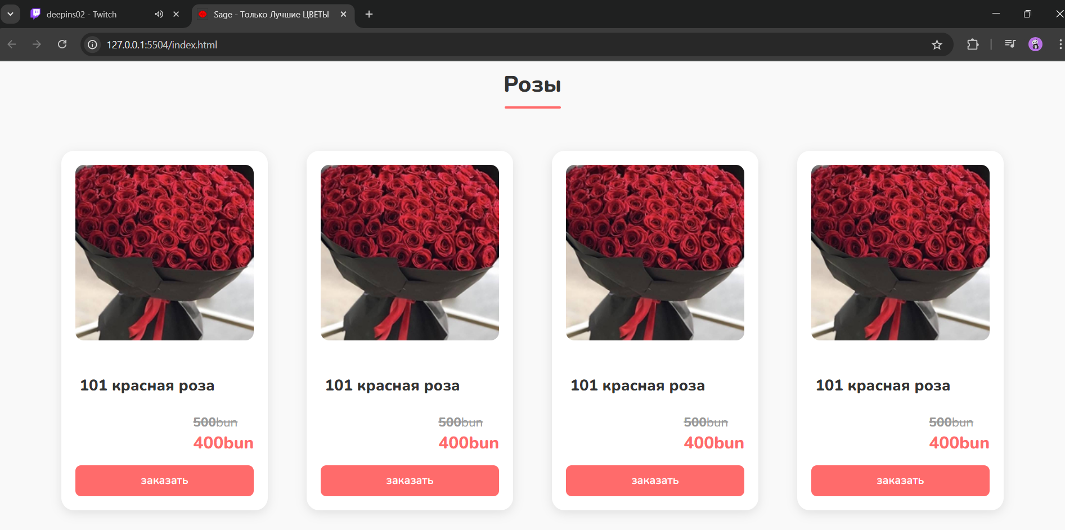

Рисунок 4.4 - Google Chrome.

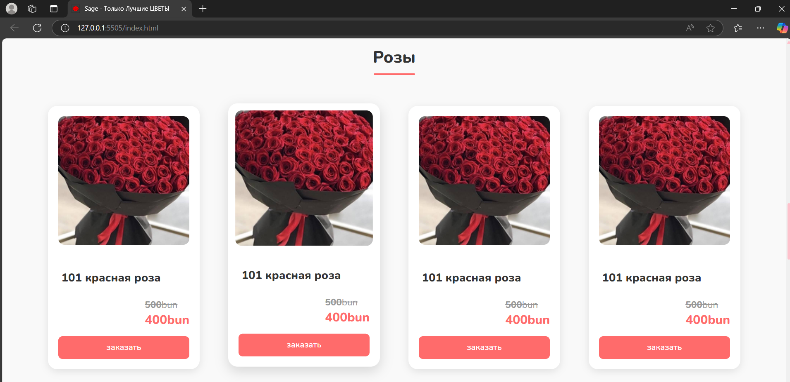

Рисунок 4.5 - Microsoft Edge.

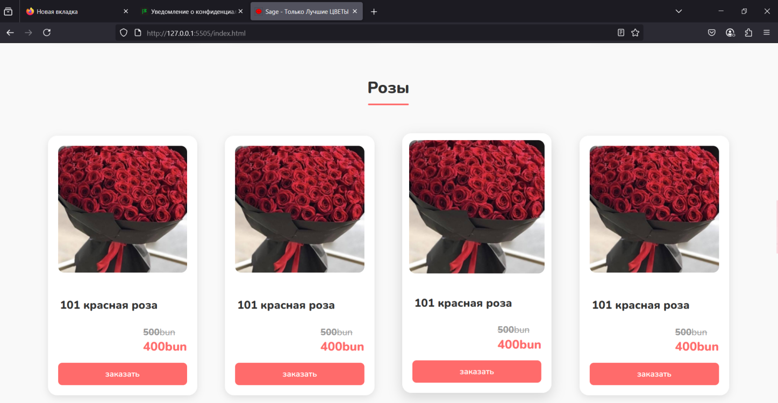

Рисунок 4.6 – Mazila.

В ходе тестирования расхождений отображения веб-сайта (шрифт, анимации, оформление и другое) в разных браузерах не обнаружено.

4.3 Руководство пользователя

Данный веб-сайт создан для того, чтобы пользователь мог рассмотреть нужные ему цветы, рассмотреть отзывы других пользователей­.

Интерфейс вею-сайта интуитивно понятен пользователю. Каталог содержит множество товаров, которые можно добавить в корзину. В верхней части каждой страницы находится навигационное меню, которое содержит ссылки на разделы веб-сайта, такие как:” Каталог”, “О нас”, “Отзывы”, “Акции”, “Корзина”, “Контакты”, “Вход/Регистрация”. В нижней части каждой страницы есть контактная информация.



Рисунок 4.7 – Навигационное меню.

Страница “Каталог” содержит информацию о продаваемых товарах, пользователь веб-сайта может ознакомится с ветриной товаров. Это удобно как для обычного клиента, так и для будущего потенциального работника.

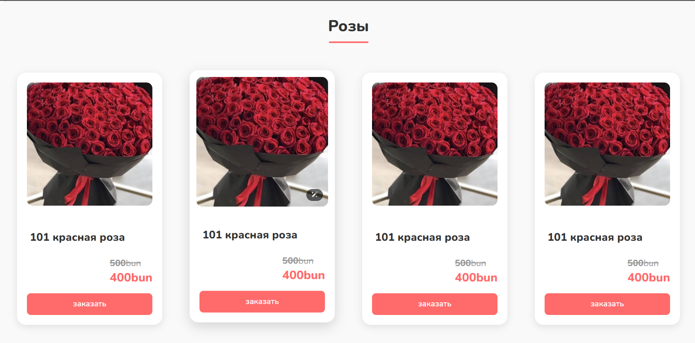

Рисунок 4.8 – продукты из веб-страницы “Каталог”.

На странице “О нас” пользователь найдет подробную информацию о предоставляемом Магазине и сможет заранее определится с выбором, узнать стоимость, обсудить с экспертами.

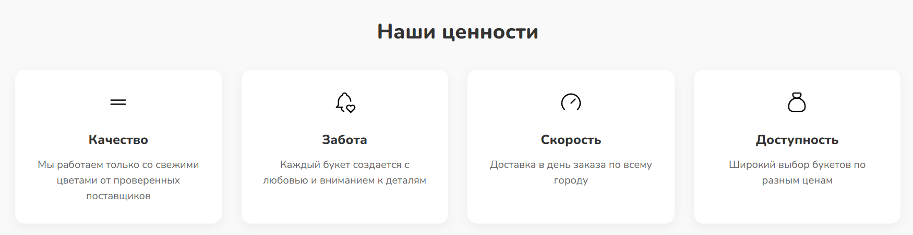

Рисунок 4.7 – Наши ценности из веб-страницы “О нас”.

При нажатии на ссылку “Отзывы” навигационного меню, пользователь увидит множество мнений, оставленными различными людьми. На этой странице он может ознакомится и понять, насколько плох или прекрасен данный магазин.

На странице “Акции” пользователь может увидеть товары, которые в данный момент стоят на скидке.

На странице “Корзина” пользователь может увидеть товары, добавленные в корзину, и дальнейшая возможность оплаты данных товаров.

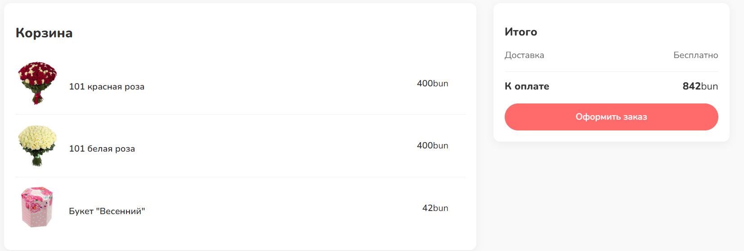

На странице “Контакты” пользователь может связаться с нашей компанией и нашими опытными специалистами.

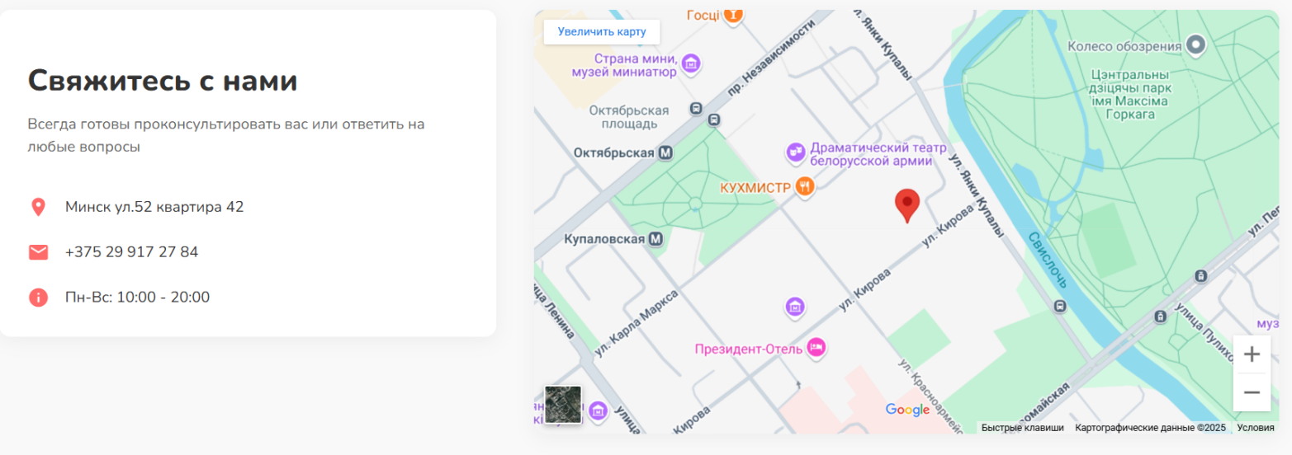

На странице “Вход/Регистрация” пользователь может зарегистрироваться или войти в свой аккаунт.

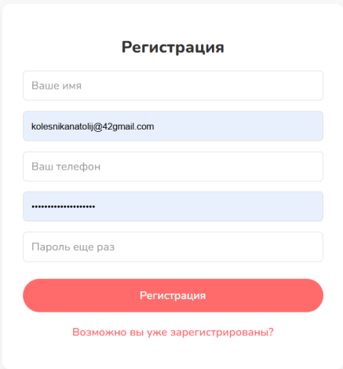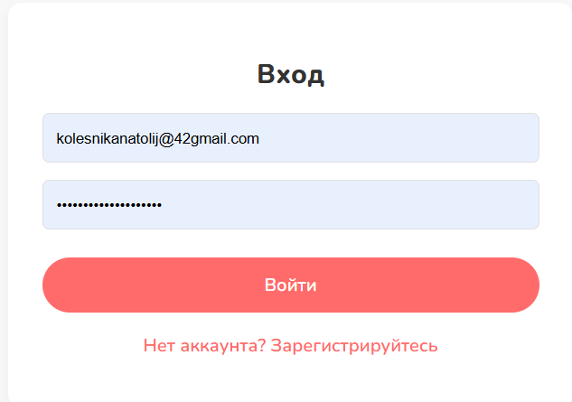

4.4 Выводы

Рассмотрено поведение веб-сайта на различных устройствах и в разных браузерах. Проверена корректность отображения веб-сайта на широком диапазоне платформ. Представлено руководство пользователя, где кратко указана информация о функциональности веб-сайта.

Заключение

В ходе проделанной работы был создан полноценный веб-сайт “Цветочный магазин”.

При разработке данного веб-сайта был использован широкий ряд языков разметки и таблиц стилей, который позволил увеличить функциональность и многократно повысил качество конечного продукта. Была использована адаптивная верстка для корректного отображения на всех устройствах.

В ходе выполнения данной задачи были рассмотрены достоинства и недостатки аналогичных решений. Выяснилось, каких тенденций в разработке дизайна веб-сайта стоит придерживаться.

При формировании технического задания было продумано содержание основных страниц веб-сайта.

Были выбраны инструменты для разработки веб-сайта.

При проектировании были разработаны прототипы, созданы макеты дизайна страниц веб-сайта, при опоре на который был реализован сам веб-сайт. Для разработки прототипов и макетов страниц была использована программа Figma.

Были разработаны пользовательские элементы, спецэффекты и логотип.

Для качественного отображения элементов на любом устройстве было решено применять SVG-графику.

В ходе тестирования была продемонстрирована валидность, кроссбраузерность и адаптивность веб-сайта.

Для разработки были использованы технологии такие как JavaScript.

Для выполнения поставленной цели курсового проекта функционально были реализованы следующие задачи:

- анализ аналогичных решений;

- выбор стилевого оформления;

- разработка логотипа;

- разработка пользовательских элементов;

- разработка спецэффектов;

- добавление веб-сайту адаптивности;

- кроссбраузерность веб-сайта;

- создание руководства пользователя;

В результате была полностью достигнута поставленная цель по разработке веб-сайта, были учтены все требования, все задачи курсового проекта выполнены.

Курсовой проект был выложен на GitHub.

Список использованных источников

1. Сайт Цветочного магазина «АРСЛИЛИЯ» [Электронный ресурс]. – Режим доступа: [Доставка цветов в Гродно. Интернет-магазин цветов | АрсЛилия](https://arslilia.by/?srsltid=AfmBOoqJ768VJ9ZvYFt545p01fhbBEdRO6rp4nOZ414mTpTECfFUWNJM) - Дата доступа 14. 03. 2024.
2. Сайт Цветочного магазина «flowwow» [Электронный ресурс]. – Режим доступа:

https://flowwow.by/baranovichi/– Дата доступа 14. 03. 2024.

1. Документация по Figma [Электронный ресурс]. — Режим доступа: <https://help.figma.com> – Дата доступа 14.03.2024.
2. Основы SASS/SCSS [Электронный ресурс]. — Режим доступа: [Sass: Основы Sass](https://sass-scss.ru/guide/?ysclid=m9swny1zne403730773) – Дата доступа 17. 03. 2024.
3. Современный учебник JavaScript [Электронный ресурс]. — Режим доступа: <https://learn.javascript.ru> – Дата доступа 17. 03. 2024.
4. Ссылка на мой github <https://github.com/Artem-studi0/kursovoyKYAR_2sem>

# Приложение А. Прототипы веб-страниц

|  |  |
| --- | --- |
| **Прототипы для компьютеров:** |  |
| А.1 | А.2 |

А.1 – главная страница, А.2 – страница “О нас”.

|  |  |
| --- | --- |
| А.3    А.4 |  |
| А.5      А.6 |  |

А.3 – страница “Отзывы”, А.4 – страница “Контакты”, А.5– страница “Корзина”, А.6 – страница “Регистрация/вход”.

**Прототипы для телефона:**

|  |  |
| --- | --- |
|  |  |
| А.6 | А.7 |

А.8 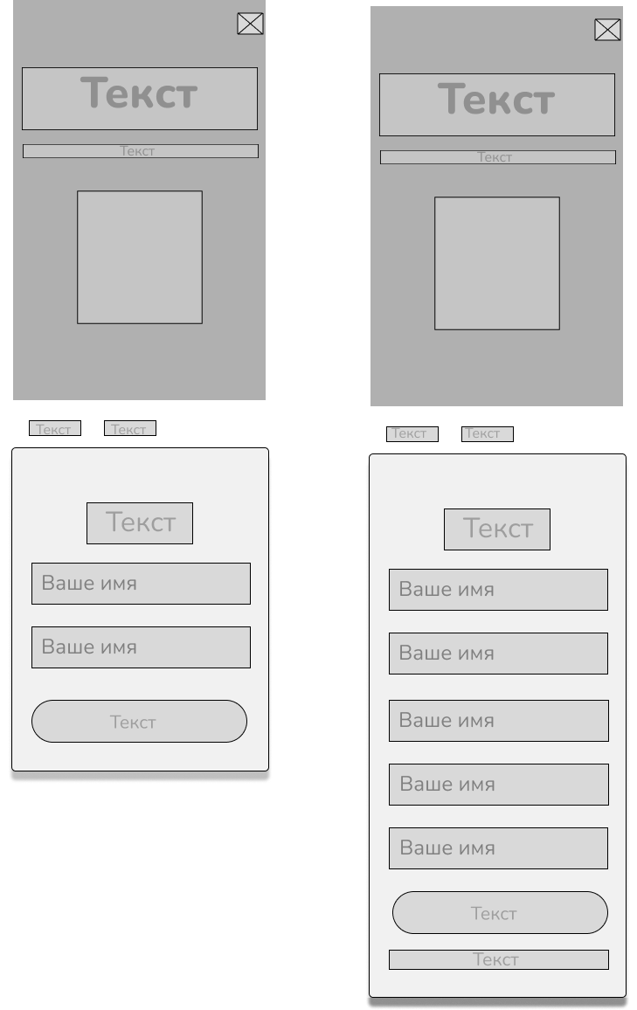

|  |  |  |
| --- | --- | --- |
|  |  |  |
| А.9 | А.10 | А.11 |

А.6 – главная страница, А.7 – страница “О нас”, А.8 – страница “Регистрация/вход”, А.9 – страница “Отзывы” , А.10 – страница “Контакты”, А.11 – страница “Корзина”.

# Приложение Б. Макет структуры веб-сайта

**Макеты для компьютеров**

Б.1 Б.2

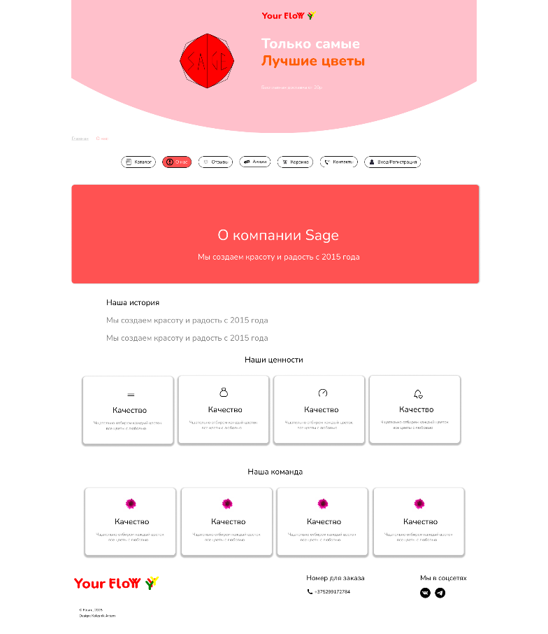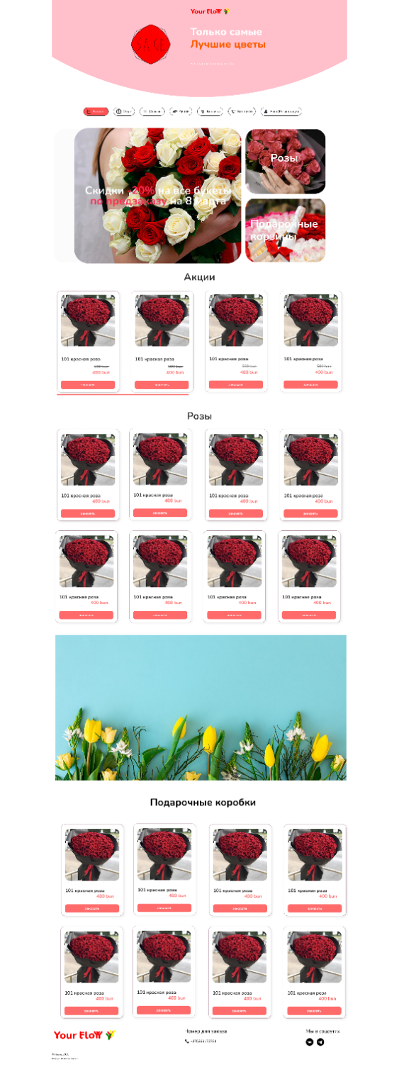 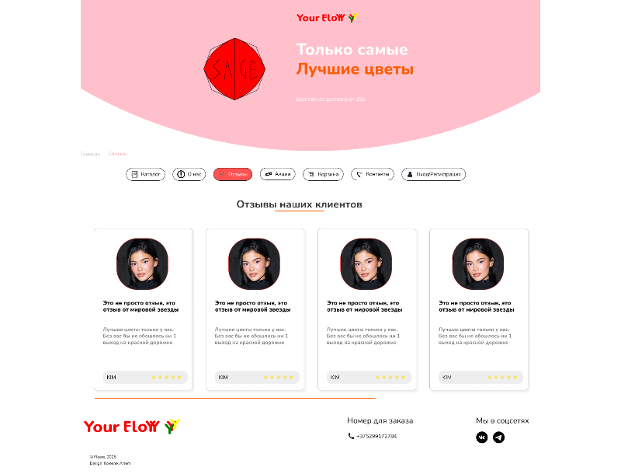

Б.3

|  |  |
| --- | --- |
|  |  |
| Б.4  Б.6 | Б.5 |

Б.1 – Веб-страница “Каталог”, Б.2 – веб-страница “О нас”, Б.3 – веб-страница “Отзывы”, Б.4 – веб-страница “Контакты”, Б.5– веб-страница “Корзина”, Б.6 – веб-страница “Регистрация/вход”.

**Макеты для телефонов:**

  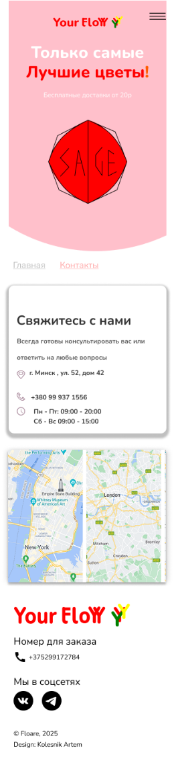 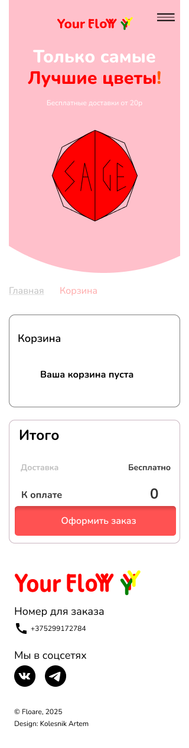

Б.7 Б.8 Б.9 Б.10

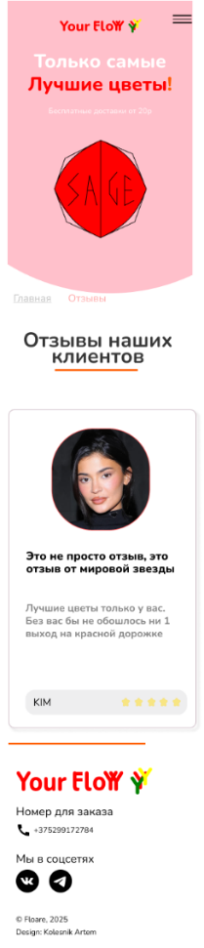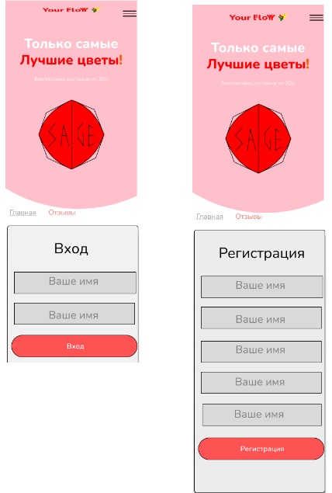

Б.11 Б.12

Б.7 – Веб-страница “Каталог”, Б.8 – веб-страница “О нас”, Б.9 – веб-страница “Контакты”, Б.10 – веб-страница “Корзина”, Б.11– веб-страница “Регистрация/вход”, Б.12 – веб-страница “Отзывы”.

# Приложение В Листинг HTML документа

|  |
| --- |
| <header class="header">          <div class="container header_container">              <svg class="header_logo" viewBox="0 0 199 44" role="img" aria-label="Логотип Sage">                  <use href="img/sprite.svg#logo">              </svg>              <div class="header_title-container">                  <h1 class="header_title">                      <span class="header_title-text">Только самые</span>                      <span class="header_title-text header_title-text_red">Лучшие цветы</span>                  </h1>                  <div class="p header_appeal">Бесплатная доставка от 20р</div>              </div>          </div>      </header> |

Листинг В.1 – Структура тега header главной страницы.

|  |
| --- |
| <main>          <nav class="navigation">              <div class="container navigation_container">                  <ul class="navigation_list">                      <li class="naavigation_item">                          <a href="index.html"><button class="navigation_button navigation_button_catalog navigation_button_active">Каталог</button></a>                      </li>                      <li class="naavigation_item">                          <a href="about.html"><button class="navigation_button navigation_button_aboutus">О нас</button></a>                      </li>                      <li class="naavigation_item">                         <a href="comments.html"><button class="navigation_button navigation_button_comments">Отзывы</button></a>                      </li>                      <li class="naavigation_item">                          <a href="index.html#sales"><button class="navigation_button navigation_button_superdeal">Акции</button></a>                      </li>                      <li class="naavigation_item">                          <a href="cart.html"><button class="navigation_button navigation_button_buy">Корзина</button></a>                      </li>                      <li class="naavigation_item">                          <a href="contacts.html"><button class="navigation_button navigation_button_contacts">Контакты</button></a>                      </li>                      <li class="naavigation_item">                         <a href="enter.html"><button class="navigation_button navigation_button_enter">Вход/Регистрация</button></a>                      </li>                  </ul>              </div>          </nav>          <section class="afisha">                  <div class="afisha_container">                      <a href="#sales" class="box1">                          <p>Скидки <span style="color:red">-20%</span> на все букеты <span style="color:red">по предзаказу</span> на 8 марта</p>                      </a>                      <a href="#roses" class="box2">                          <p>Розы</p>                      </a>                      <a href="#gift-boxes" class="box4">                          <p>Подарочные корзины</p>                      </a>                    </div>          </section>                    <div class="catalog__wrapper" id="sales">                      <h2 class="catalog__title">Акции</h2>                      <div class="catalog__wrap_list">                          <ul class="catalog__list">                              <li class="catalog_item">                                  <article class="product">                                      <img src="img/imagebuket1.png" alt="101 красная роза" class="product__image">                                        <h3 class="product__title">                                          <button class="product__detail">101 красная роза</button>                                          <div class="produucts">                                          <p class="product__price">500<span class="currency">bun</span></p>                                          <p2 class="product__price1">400<span class="currency1">bun</span></p2>                                          </div>                                      </h3>                                        <button class="product__add" type="button">заказать</button>                                  </article>                              </li>                              <li class="catalog_item">                                  <article class="product">                                      <img src="img/imagebuket1.png" alt="101 белая роза" class="product__image">                                        <h3 class="product__title">                                          <button class="product__detail">101 красная роза</button>                                          <div class="produucts">                                          <p class="product__price">500<span class="currency">bun</span></p>                                          <p2 class="product__price1">400<span class="currency1">bun</span></p2>                                          </div>                                      </h3>                                      <button class="product__add" type="button">заказать</button>                                  </article>                              </li>                              <li class="catalog_item">                                  <article class="product">                                      <img src="img/imagebuket1.png" alt="101 красная роза" class="product__image">                                        <h3 class="product__title">                                          <button class="product__detail">101 красная роза</button>                                          <div class="produucts">                                          <p class="product__price">500<span class="currency">bun</span></p>                                          <p2 class="product__price1">400<span class="currency1">bun</span></p2>                                          </div>                                      </h3>                                        <button class="product__add" type="button">заказать</button>                                  </article>                              </li>                              <li class="catalog_item">                                  <article class="product">                                      <img src="img/imagebuket1.png" alt="101 белая роза" class="product__image">                                        <h3 class="product__title">                                          <button class="product__detail">101 красная роза</button>                                          <div class="produucts">                                          <p class="product__price">500<span class="currency">bun</span></p>                                          <p2 class="product__price1">400<span class="currency1">bun</span></p2>                                          </div>                                      </h3>                                      <button class="product__add" type="button">заказать</button>                                  </article>                              </li>                              <li class="catalog_item">                                  <article class="product">                                      <img src="img/imagebuket1.png" alt="101 красная роза" class="product__image">                                        <h3 class="product__title">                                          <button class="product__detail">101 красная роза</button>                                          <div class="produucts">                                          <p class="product__price">500<span class="currency">bun</span></p>                                          <p2 class="product__price1">400<span class="currency1">bun</span></p2>                                          </div>                                      </h3>                                      <button class="product__add" type="button">заказать</button>                                  </article>                              </li>                              <li class="catalog_item">                                  <article class="product">                                      <img src="img/imagebuket1.png" alt="101 белая роза" class="product__image">                                        <h3 class="product__title">                                          <button class="product__detail">101 красная роза</button>                                          <div class="produucts">                                          <p class="product__price">500<span class="currency">bun</span></p>                                          <p2 class="product__price1">400<span class="currency1">bun</span></p2>                                          </div>                                      </h3>                                      <button class="product__add" type="button">заказать</button>                                  </article>                              </li>                              <li class="catalog_item">                                  <article class="product">                                      <img src="img/imagebuket1.png" alt="101 красная роза" class="product__image">                                        <h3 class="product__title">                                          <button class="product__detail">101 красная роза</button>                                          <div class="produucts">                                          <p class="product__price">500<span class="currency">bun</span></p>                                          <p2 class="product__price1">400<span class="currency1">bun</span></p2>                                          </div>                                      </h3>                                        <button class="product__add" type="button">заказать</button>                                  </article>                              </li>                              <li class="catalog_item">                                  <article class="product">                                      <img src="img/imagebuket1.png" alt="101 белая роза" class="product__image">                                        <h3 class="product__title">                                          <button class="product__detail">101 красная роза</button>                                          <div class="produucts">                                          <p class="product__price">500<span class="currency">bun</span></p>                                          <p2 class="product__price1">400<span class="currency1">bun</span></p2>                                          </div>                                      </h3>                                      <button class="product__add" type="button">заказать</button>                                  </article>                              </li>                            </ul>                      </div>                  </div> |

Листинг В.2 – Структура тега main главной страницы

|  |
| --- |
| <footer class="footer">          <div class="container">              <div class="footer__content">                  <svg class="footer__logo" viewBox="0 0 199 44" role="img" aria-label="Логотип Sage">                      <use href="img/sprite.svg#logo">                  </svg>                  <address class="footer__address">                      <div class="footer__contact">                          <h2 class="footer__title">Номер для заказа</h2>                          <a class="footer__link-phone" href="tel:+375299172784">                              <svg width="24" height="24" viewBox="0 0 24 24" fill="black" xmlns="http://www.w3.org/2000/svg">  <path d="M20.01 15.38C18.78 15.38 17.59 15.18 16.48 14.82C16.13 14.7 15.74 14.79 15.47 15.06L13.9 17.03C11.07 15.68 8.42 13.13 7.01 10.2L8.96 8.54C9.23 8.26 9.31 7.87 9.2 7.52C8.83 6.41 8.64 5.22 8.64 3.99C8.64 3.45 8.19 3 7.65 3H4.19C3.65 3 3 3.24 3 3.99C3 13.28 10.73 21 20.01 21C20.72 21 21 20.37 21 19.82V16.37C21 15.83 20.55 15.38 20.01 15.38Z"                                      fill="black" />                                  <defs>                              </svg><span>+375299172784</span>                          </a>                      </div>                      <div class="footer__contact">                          <h2 class="footer__title footer__title_sn">Мы в соц-сетях</h2>                          <ul class="footer__list">                              <li class="footer__list-item">                                  <a href="#" class="footer__link-sn" aria-label="группа VK">  <svg width="36" height="36" viewBox="0 0 36 36" fill="black"  xmlns="http://www.w3.org/2000/svg">  <path d="M18 0C8.05875 0 0 8.05875 0 18C0 27.9412 8.05875 36 18 36C27.9412 36 36 27.9412 36 18C36 8.05875 27.9412 0 18 0ZM24.9225 20.3081C24.9225 20.3081 26.5144 21.8794 26.9062 22.6087C26.9175 22.6237 26.9231 22.6387 26.9269 22.6462C27.0862 22.9144 27.1237 23.1225 27.045 23.2781C26.9137 23.5369 26.4637 23.6644 26.31 23.6756H23.4975C23.3025 23.6756 22.8937 23.625 22.3987 23.2837C22.0181 23.0175 21.6431 22.5806 21.2775 22.155C20.7319 21.5212 20.2594 20.9738 19.7831 20.9738C19.7226 20.9736 19.6625 20.9831 19.605 21.0019C19.245 21.1181 18.7838 21.6319 18.7838 23.0006C18.7838 23.4281 18.4462 23.6737 18.2081 23.6737H16.92C16.4812 23.6737 14.1956 23.52 12.1706 21.3844C9.69187 18.7687 7.46062 13.5225 7.44187 13.4737C7.30125 13.1344 7.59187 12.9525 7.90875 12.9525H10.7494C11.1281 12.9525 11.2519 13.1831 11.3381 13.3875C11.4394 13.6256 11.8106 14.5725 12.42 15.6375C13.4081 17.3737 14.0138 18.0787 14.4994 18.0787C14.5904 18.0777 14.6799 18.0545 14.76 18.0112C15.3937 17.6587 15.2756 15.3994 15.2475 14.9306C15.2475 14.8425 15.2456 13.92 14.9212 13.4775C14.6887 13.1569 14.2931 13.035 14.0531 12.99C14.1503 12.856 14.2782 12.7473 14.4262 12.6731C14.8612 12.4556 15.645 12.4237 16.4231 12.4237H16.8563C17.7 12.435 17.9175 12.4894 18.2231 12.5662C18.8419 12.7144 18.855 13.1137 18.8006 14.4806C18.7838 14.8687 18.7669 15.3075 18.7669 15.825C18.7669 15.9375 18.7612 16.0575 18.7612 16.185C18.7425 16.8806 18.72 17.67 19.2112 17.9944C19.2753 18.0346 19.3494 18.056 19.425 18.0562C19.5956 18.0562 20.1094 18.0562 21.5006 15.6694C21.9297 14.9011 22.3025 14.1028 22.6162 13.2806C22.6444 13.2319 22.7269 13.0819 22.8244 13.0237C22.8963 12.9871 22.9761 12.9684 23.0569 12.9694H26.3962C26.76 12.9694 27.0094 13.0237 27.0562 13.1644C27.1387 13.3875 27.0412 14.0681 25.5169 16.1325L24.8362 17.0306C23.4544 18.8419 23.4544 18.9338 24.9225 20.3081Z"                                              fill="black" />                                      </svg>                                  </a>                              </li>                              <li class="footer__list-item">                                  <a href="#" class="footer__link-sn" aria-label="группа в Телеграмм">                                      <svg width="36" height="36" viewBox="0 0 36 36" fill="black" xmlns="http://www.w3.org/2000/svg">                                          <path d="M36 18C36 22.7739 34.1036 27.3523 30.7279 30.7279C27.3523 34.1036 22.7739 36 18 36C13.2261 36 8.64773 34.1036 5.27208 30.7279C1.89642 27.3523 0 22.7739 0 18C0 13.2261 1.89642 8.64773 5.27208 5.27208C8.64773 1.89642 13.2261 0 18 0C22.7739 0 27.3523 1.89642 30.7279 5.27208C34.1036 8.64773 36 13.2261 36 18ZM18.6458 13.2885C16.8952 14.0175 13.3942 15.525 8.14725 17.811C7.29675 18.1485 6.849 18.4815 6.8085 18.8055C6.741 19.3522 7.42725 19.5683 8.361 19.863L8.75475 19.9868C9.67275 20.286 10.9102 20.6348 11.5515 20.6483C12.1365 20.6618 12.7867 20.4233 13.5045 19.9283C18.4072 16.6185 20.9385 14.9467 21.096 14.9107C21.2085 14.8837 21.366 14.8523 21.4695 14.9468C21.5752 15.039 21.564 15.2168 21.5528 15.264C21.4853 15.5542 18.792 18.0562 17.3993 19.3522C16.965 19.7572 16.6567 20.043 16.5938 20.1082C16.455 20.25 16.314 20.3895 16.1707 20.5268C15.3157 21.3503 14.6768 21.9668 16.2045 22.9748C16.9403 23.4608 17.5298 23.859 18.117 24.2595C18.756 24.696 19.395 25.1303 20.223 25.6748C20.4322 25.8098 20.6348 25.956 20.8305 26.0955C21.5753 26.6265 22.248 27.1035 23.0737 27.027C23.5553 26.982 24.0525 26.532 24.3045 25.182C24.9007 21.9938 26.073 15.0885 26.343 12.2423C26.3595 12.0056 26.3497 11.7679 26.3137 11.5335C26.2926 11.3443 26.201 11.17 26.0573 11.0452C25.8525 10.9039 25.6085 10.8307 25.3597 10.836C24.6847 10.8472 23.643 11.2095 18.6458 13.2885Z"                                              fill="black" />                                      </svg>                                  </a>                              </li>                          </ul>                      </div>                  </address>                  <div class="footer__development">                      <p class="footer__copyright">© YouFlow, 2025</p>                      <p>Design: <a href="#">Kolesnik Artem</a></p>                      <p>Developer: <a href="mailto: kolesnikanatolij42@gmail.com">Колесник Артём</a></p>                  </div>              </div>          </div>      </footer> |

Листинг В.3 – Структура тега footer главной страницы

# Приложение Г Листинг SCSS и CSS

|  |  |
| --- | --- |
| Sass | Css |
| .contacts{    padding: 60px 0;    font-family: 'Nunito',sans-serif;    @media(max-width:1024px){        padding:40px 0;    }    @media(max-width:768){        padding:30px 0;    }  }  .contacts-grid{    display: grid;    grid-template-columns: 1fr 1.5fr;    gap:40px;    align-items: start;    @media(max-width:1024px){        grid-template-columns: 1fr;        gap:30px;    }  }  .contacts-info{    padding:30px;    background-color: #fff;    border-radius: 12px;    box-shadow: 0 4px 20px rgba(0,0,0,0.05);    @media(max-width:1024px){        padding: 24px;    }    h2{        font-size: 32px;        font-weight: 700;        color:#333;        margin-bottom: 16px;        font-family: 'Nunito',sans-serif;        @media(max-width:1024px){            font-size: 28px;        }        @media(max-width:768px){            font-size: 24px;        }    }  }  .contacts-description{    color:#666;    margin-bottom: 40px;    font-size: 16px;    line-height: 1.5;    font-family: 'Nunito';  }  .contact-item{    display: flex;    align-items: center;    margin-bottom: 24px;    gap:16px;    @media(max-width:768px){        margin-bottom: 20px;    }    &:last-child{        margin-bottom: 0;    }    p{        font-size: 16px;        color:#333;        margin:0;        font-family: 'Nunito',sans-serif;    }  }  .contact-icon{    flex-shrink: 0;  }  .contacts-map{    border-radius:12px;    overflow: hidden;    box-shadow: 0 4px 20px rgba(0,0,0,0.05);    iframe{        display: block;        width: 100%;        height: 450px;        border:none;    }  } | .contacts {    padding: 60px 0;    font-family: "Nunito", sans-serif;  }  @media (max-width: 1024px) {    .contacts {      padding: 40px 0;    }  }  @media (max-width: 768) {    .contacts {      padding: 30px 0;    }  }  .contacts-grid {    display: grid;    grid-template-columns: 1fr 1.5fr;    gap: 40px;    align-items: start;  }  @media (max-width: 1024px) {    .contacts-grid {      grid-template-columns: 1fr;      gap: 30px;    }  }  .contacts-info {    padding: 30px;    background-color: #fff;    border-radius: 12px;    box-shadow: 0 4px 20px rgba(0, 0, 0, 0.05);  }  @media (max-width: 1024px) {    .contacts-info {      padding: 24px;    }  }  .contacts-info h2 {    font-size: 32px;    font-weight: 700;    color: #333;    margin-bottom: 16px;    font-family: "Nunito", sans-serif;  }  @media (max-width: 1024px) {    .contacts-info h2 {      font-size: 28px;    }  }  @media (max-width: 768px) {    .contacts-info h2 {      font-size: 24px;    }  }  .contacts-description {    color: #666;    margin-bottom: 40px;    font-size: 16px;    line-height: 1.5;    font-family: "Nunito";  }  .contact-item {    display: flex;    align-items: center;    margin-bottom: 24px;    gap: 16px;  }  @media (max-width: 768px) {    .contact-item {      margin-bottom: 20px;    }  }  .contact-item:last-child {    margin-bottom: 0;  }  .contact-item p {    font-size: 16px;    color: #333;    margin: 0;    font-family: "Nunito", sans-serif;  }  .contact-icon {    flex-shrink: 0;  }  .contacts-map {    border-radius: 12px;    overflow: hidden;    box-shadow: 0 4px 20px rgba(0, 0, 0, 0.05);  }  .contacts-map iframe {    display: block;    width: 100%;    height: 450px;    border: none;  }/*# sourceMappingURL=contacts.css.map */ |

# Приложение Д Листинг XML-файлов

|  |
| --- |
| <?xml version="1.0" encoding="utf-8"?>  <products>      <product id="1">          <name>101 красная роза</name>          <price>              <regular>500</regular>              <sale>400</sale>              <currency>bun</currency>          </price>          <image>img/rosesrosesroses.png</image>      </product>      <product id="2">          <name>101 белая роза</name>          <price>              <regular>500</regular>              <sale>400</sale>              <currency>bun</currency>          </price>          <image>img/rosesroseswhite.png</image>      </product>      <product id="3">          <name>101 смешаная роза</name>          <price>              <regular>600</regular>              <sale>500</sale>              <currency>bun</currency>          </price>          <image>img/rosesrosescmmehanoe.png</image>      </product>      <product id="4">          <name>Букет "Нежный"</name>          <price>              <regular>250</regular>              <sale>200</sale>              <currency>bun</currency>          </price>          <image>img/negno.png</image>      </product>      <product id="5">          <name>Букетик "Летний"</name>          <price>              <regular>100</regular>              <sale>80</sale>              <currency>bun</currency>          </price>          <image>img/letni.png</image>      </product>        <product id="6">          <name>Букет "Прекрасный"</name>          <price>              <regular>500</regular>              <sale>400</sale>              <currency>bun</currency>          </price>          <image>img/prekraas.png</image>      </product>      <product id="7">          <name>Букетик для жены</name>          <price>              <regular>40</regular>              <sale>30</sale>              <currency>bun</currency>          </price>          <image>img/komnata.png</image>      </product>      <product id="8">          <name>Домашнее растение</name>          <price>              <regular>20</regular>              <sale>15</sale>              <currency>bun</currency>          </price>          <image>img/krokus.png</image>      </product>  </products> |

Листинг Д.1 – xml “Акции”

# Приложение Е Листинг SVG

|  |
| --- |
| <svg width="24" height="24" viewBox="0 0 24 24" fill="black" xmlns="http://www.w3.org/2000/svg">  <path d="M20.01 15.38C18.78 15.38 17.59 15.18 16.48 14.82C16.13 14.7 15.74 14.79 15.47 15.06L13.9 17.03C11.07 15.68 8.42 13.13 7.01 10.2L8.96 8.54C9.23 8.26 9.31 7.87 9.2 7.52C8.83 6.41 8.64 5.22 8.64 3.99C8.64 3.45 8.19 3 7.65 3H4.19C3.65 3 3 3.24 3 3.99C3 13.28 10.73 21 20.01 21C20.72 21 21 20.37 21 19.82V16.37C21 15.83 20.55 15.38 20.01 15.38Z" fill="black" />  </svg>   <svg width="36" height="36" viewBox="0 0 36 36" fill="black" xmlns="http://www.w3.org/2000/svg">  <path d="M18 0C8.05875 0 0 8.05875 0 18C0 27.9412 8.05875 36 18 36C27.9412 36 36 27.9412 36 18C36 8.05875 27.9412 0 18 0ZM24.9225 20.3081C24.9225 20.3081 26.5144 21.8794 26.9062 22.6087C26.9175 22.6237 26.9231 22.6387 26.9269 22.6462C27.0862 22.9144 27.1237 23.1225 27.045 23.2781C26.9137 23.5369 26.4637 23.6644 26.31 23.6756H23.4975C23.3025 23.6756 22.8937 23.625 22.3987 23.2837C22.0181 23.0175 21.6431 22.5806 21.2775 22.155C20.7319 21.5212 20.2594 20.9738 19.7831 20.9738C19.7226 20.9736 19.6625 20.9831 19.605 21.0019C19.245 21.1181 18.7838 21.6319 18.7838 23.0006C18.7838 23.4281 18.4462 23.6737 18.2081 23.6737H16.92C16.4812 23.6737 14.1956 23.52 12.1706 21.3844C9.69187 18.7687 7.46062 13.5225 7.44187 13.4737C7.30125 13.1344 7.59187 12.9525 7.90875 12.9525H10.7494C11.1281 12.9525 11.2519 13.1831 11.3381 13.3875C11.4394 13.6256 11.8106 14.5725 12.42 15.6375C13.4081 17.3737 14.0138 18.0787 14.4994 18.0787C14.5904 18.0777 14.6799 18.0545 14.76 18.0112C15.3937 17.6587 15.2756 15.3994 15.2475 14.9306C15.2475 14.8425 15.2456 13.92 14.9212 13.4775C14.6887 13.1569 14.2931 13.035 14.0531 12.99C14.1503 12.856 14.2782 12.7473 14.4262 12.6731C14.8612 12.4556 15.645 12.4237 16.4231 12.4237H16.8563C17.7 12.435 17.9175 12.4894 18.2231 12.5662C18.8419 12.7144 18.855 13.1137 18.8006 14.4806C18.7838 14.8687 18.7669 15.3075 18.7669 15.825C18.7669 15.9375 18.7612 16.0575 18.7612 16.185C18.7425 16.8806 18.72 17.67 19.2112 17.9944C19.2753 18.0346 19.3494 18.056 19.425 18.0562C19.5956 18.0562 20.1094 18.0562 21.5006 15.6694C21.9297 14.9011 22.3025 14.1028 22.6162 13.2806C22.6444 13.2319 22.7269 13.0819 22.8244 13.0237C22.8963 12.9871 22.9761 12.9684 23.0569 12.9694H26.3962C26.76 12.9694 27.0094 13.0237 27.0562 13.1644C27.1387 13.3875 27.0412 14.0681 25.5169 16.1325L24.8362 17.0306C23.4544 18.8419 23.4544 18.9338 24.9225 20.3081Z" fill="black" />  </svg> |

Листинг Е.1 – Логотип сайта

# Приложение Ж Листинг JavaScript

**Листинг JavaScript**

|  |
| --- |
| function loadProducts() {      fetch('products.xml')          .then(r => r.text())          .then(xml => {              const products = new DOMParser().parseFromString(xml, "text/xml").getElementsByTagName("product");              const catalog = document.querySelector('#sales .catalog__list');              catalog.innerHTML = '';                for (let p of products) {                  const name = p.getElementsByTagName("name")[0].textContent;                  const price = p.getElementsByTagName("regular")[0].textContent;                  const sale = p.getElementsByTagName("sale")[0].textContent;                  const img = p.getElementsByTagName("image")[0].textContent;                    catalog.insertAdjacentHTML('beforeend', `                      <li class="catalog_item">                          <article class="product">                              <img src="${img}" alt="${name}" class="product__image">                              <h3 class="product__title">                                  <button class="product__detail">${name}</button>                                  <div class="produucts">                                      <p class="product__price">${price}<span class="currency">bun</span></p>                                      <p2 class="product__price1">${sale}<span class="currency1">bun</span></p2>                                  </div>                              </h3>                              <button class="product__add" type="button">заказать</button>                          </article>                      </li>                  `);              }              const orderButtons = document.querySelectorAll('#sales .product__add');              orderButtons.forEach(button => {                  button.addEventListener('click', function() {                      window.location.href = 'cart.html';                  });              });          })          .catch(e => console.error('Ошибка загрузки товаров:', e));  }  document.addEventListener('DOMContentLoaded', function() {      loadProducts();      const orderButtons = document.querySelectorAll('.product__add:not(#sales .product__add)');      orderButtons.forEach(button => {          button.addEventListener('click', function() {              window.location.href = 'cart.html';          });      });  }); |

Листинг Ж.1 – JavaScript для обработки xml